**ФИЗИКАЛЫҚ ЕСЕПТЕРДІ КОМПЬЮТЕРДЕ МОДЕЛЬДЕУ**

**Торгаутова А.Н.**

**Ғылыми жетекші: Оразымбетова Г.Х.**

**М.Х.Дулати атындағы Тараз университеті, Тараз қ., Қазақстан Республикасы**

[**Awepta@mail.ru**](mailto:Awepta@mail.ru)

**Аннотация**

Аталған жұмыс физикалық құбылыстарды компьютерге модельдеудің ғылым саласында қолданылатын заманауи әдісі. Бұл зерттеу физикалық заңдардың нақты жүйелерге қалай әсер ететінін анықтау үшін математикалық және компьютерлік модельдерді пайдаланады. Модельдеу арқылы күрделі процестер, мысалы, климаттың өзгеруі, ағынды механика, немесе материалдардың қасиеттері сияқты тақырыптар тереңірек зерттеледі. Компьютерлік модельдеу туралы білімді меңгеру студенттер мен зерттеушілерге заманауи технологиялардың даму үрдісінде бәсекеге қабілетті болуға мүмкіндік береді. Осылайша, физикалық құбылыстарды компьютерлік модельдеу – инновация мен ғылыми прогресс үшін маңызды құрал.

**Кілттік сөздер:** физика, кинематика, зерттеу, компьютер, құбылыс, автоматтандыру, алгоритм, phyton .

Зерттеу жұмысының өзектілігі:Физикалық есептерді компьютерде модельдеудің маңызы. Компьютерлік модельдеу эксперименттерді жүргізудің қажеттілігін төмендетеді, нәтижесінде уақыт пен ресурстарды үнемдеуге көптеген артықшылықтарды береді. Модельдеу әртүрлі физикалық құбылыстардың күрделілігін түсінуге, болжам жасауға және эксперименттік зерттеулерді тиімді жүргізуге көмектеседі. Физикалық модельдер арқылы нақты мәселелерді (энергия тиімділігі) зерттеу және шешу жолдарын табады, бұл заманауи қоғамның тұрақты дамуына үлес қосады. Нақтырақ айта кеткенде, физикадағы шешімі қиын есептер, анықталған интеграл, арифметикалық функция, зертханалық жұмыс, графикалық интерфейс, эксперименттік жұмыстарды айтуға болады.

Жұмыстың мақсаты - Физика ғылымының негізгі заңдылықтарын және принциптерін математикалық және компьютерлік модельдеу арқылы қолдану. Физикалық есептерді модельдеу үшін қажетті математикалық және есептеу әдістерін меңгеруі, Python программалық құралын қолдану арқылы эксперименттік деректерді салыстыру барысында модельдердің дәлдігін бағалау.

Жұмыстың әдістері:

1.Физикалық есептерді теориялық негіздерін зерттеу

2.Физикалық есептерді модельдеу үшін қолданылатын математикалық әдістер мен алгоритмдерді зерттеу

Физикалық есептерді модельдеу – бұл нақты әлемдегі физикалық процестер мен құбылыстарды түсіну және зерттеу мақсатында олардың математикалық немесе компьютерлік модельдерін құру және талдау әдісі. Модельдеу ғылым мен техникадағы маңызды құрал болып табылады, өйткені ол күрделі құбылыстарды жеңілдетіп, олардың негізгі сипаттарын бөліп көрсетуге мүмкіндік береді. Модельдеу дегеніміз — нақты физикалық жүйені немесе құбылысты абстрактілі түрде бейнелейтін математикалық немесе компьютерлік модель құру. Бұл модельдер зерттеліп жатқан жүйенің кейбір негізгі қасиеттерін сақтап, оны жеңілдетеді. Осылайша, модельдің көмегімен күрделі физикалық процестерді басқаруға, зерттеуге және түсінуге мүмкіндік туады [1]. Кулон заңы екі нүктелік электрлік зарядтардың өзара әсерін сиппаттайтын заң. Тыныштықтағы екі нүктелік зарядталған денелердің өзара әсерлесу заңы бүкіл әлемдік занға ұқсас детен пікірлер XVIII-ғасырдың ортасында туа бастады. Осы пікірдің дұрыстығын 1785 жылы француз ғалымы Ш.Кулон дәлелдеді. Кулон заны бойынша тыныштықтағы екі нүктелік зарядтардың әсерлесу күші зарядтар модульдерінің көбейтіндісіне тура пропорционал, олардың ара қашықтығының квадратына кері пропорционал. Таңбасы зарядтардың таңбаларының көбейтіндісімен бірдей, ал бағыты екі зарядты қосатын түзу бойымен бағыттас күшпен өзара әсер етеді (1-сурет).

Кулон тәжірбиесі. Ол жіңішке серпімді сымға ілінген және шыны цилиндр тәрізді ыдыста орналастырылған шыны таяқшадан тұратын қондырғы-иірілмелі таразыны қолданды. Таяқшаның бір ұшына кішкене металл шар бекітті, ал екінші ұшына оны теңгеріп тұратын жүк ілді. Жіптің жоғарғы ұшын оның ширатылу бұрышын анықтауға арналған бөліктері бар шкалаға бекітті. Ыдыс тығынындағы саңылау арқылы дәл сондай басқа сынақ шар енгізді. Содан соң шарларға оң заряд берді және олар бір-бірімен өзара әрекеттеседі. Ал олардың әрекеттесу күшінің шамасын жіптің ширатылу бұрышына қарап анықтады. Өлшемдері электрленген шардың өлшемдерімен бірдей, заряды жок үшінші шардың көмегімен Кулон алдыңғысының зарядын тең екіге бөлді. Осылайша, Кулон тәжірбиелерін қорыта келе, шарлардың өзара әрекеттесу күші олардың арақашықтығының квадратына кері шарлардын зарядтарының көбейтіндісіне пропорционал екенін шықтады. Әрі, олардың әрекеттесу күші әр ортада әртүрлі екенін аныкап, ортаның диэлектрлік өтімділігі деген шама енгізді. Ол әр ортада әртүрлі мәнге ие. Оған қоса, Кулон электр тұрақтысы деген шаманы енгізді [2].

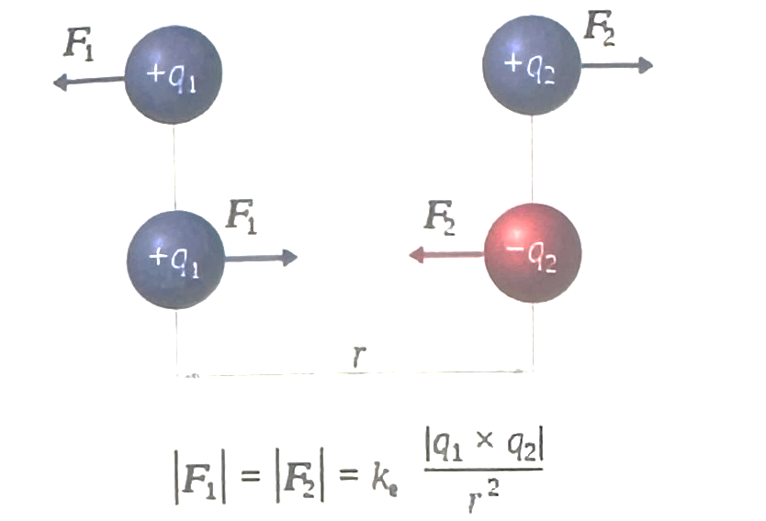

1-сурет. Электр өрісіндегі кулон заңы

**Python тіліндегі программасы:**

import numpy as np

import matplotlib.pyplot as plt

from matplotlib.animation import FuncAnimation

# Кулон заңының тұрақтысы

k = 8.99e9 # Н·м²/Кл²

# Зарядтардың шамалары

q1 = 1e-6 # Кл

q2 = -1e-6 # Кл

# Бастапқы орналасулары

r1 = np.array([-1.0, 0.0]) # Заряд 1 координатасы (x, y)

r2 = np.array([1.0, 0.0]) # Заряд 2 координатасы (x, y)

# Функция күшті есептейді

def force(q1, q2, r1, r2):

r = r2 - r1

distance = np.linalg.norm(r)

if distance == 0:

return np.zeros(2)

F_magnitude = k * q1 * q2 / distance**2

F_direction = r / distance

return F_magnitude * F_direction

# Анимация үшін деректерді жаңарту

def update(frame):

r1[0] += 0.01 * frame # Заряд 1 x позициясының өзгеруі

r2[0] -= 0.01 * frame # Заряд 2 x позициясының өзгеруі

F12 = force(q1, q2, r1, r2) # Заряд 1-ге әсер ететін күш

F21 = force(q2, q1, r2, r1) # Заряд 2-ге әсер ететін күш

charge1.set_data(r1[0], r1[1])

charge2.set_data(r2[0], r2[1])

force_line1.set_data([r1[0], r1[0] + F12[0] / 1e10], [r1[1], r1[1] + F12[1] / 1e10])

force_line2.set_data([r2[0], r2[0] + F21[0] / 1e10], [r2[1], r2[1] + F21[1] / 1e10])

return charge1, charge2, force_line1, force_line2

# Фигура мен осьтерді орнату

fig, ax = plt.subplots()

ax.set_xlim(-2, 2)

ax.set_ylim(-1, 1)

# Зарядтарды көрсету

charge1, = ax.plot([], [], 'ro', markersize=10) # Бірінші заряд

charge2, = ax.plot([], [], 'bo', markersize=10) # Екінші заряд

# Күшті көрсету үшін сызықтар

force_line1, = ax.plot([], [], 'r-', lw=2)

force_line2, = ax.plot([], [], 'b-', lw=2)

# Анимация

ani = FuncAnimation(fig, update, frames=np.arange(0, 100), interval=50, blit=True)

plt.show()

Зерттеу нәтижесі:

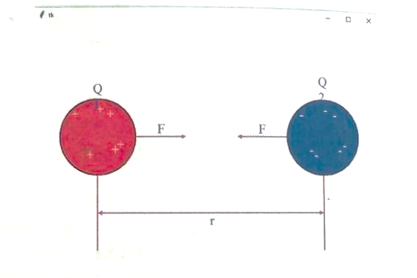

Қорытындылай келе, физикалық құбылыстарды компьютерге модельдеу - бұл инновациялық маңызды құралы, ол ғылыми жетістіктерге, техникалық жаңалықтарға және біздің қоршаған әлемді тереңірек түсінуге септігін тигізеді. Оның дамуымен бірге, біз жаңа шешімдер мен мүмкіндіктерді ашып, ғылым мен технологияның шекарасын кеңейте аламыз. Физикалық құбылыстарды компьютерге модельдеу - бұл ғылым мен техниканың өзара байланысын, сондай-ақ виртуалды әлемде физикалық заңдардың қалай істейтінін түсінуге мүмкіндік беретін маңызды құрал. Мұндай модельдеулерді әр түрлі аспектілерде қолдануға болады, мысалы, табиғи процестерді зерттеу, инженерлік шешімдерді қабылдау, ғылыми зерттеулерді жүргізуге септігін тигізеді. Компьютерлік модельдеу процесі тәжірибе жасау қажеттілігін азайтады, уақытты үнемдейді және ресурстарды тиімді пайдалануға мүмкіндік береді.

**Пайдаланылған әдебиеттер тізімі**

1. Сулейменов А.А., Ержанов Н.Ә. Физиканы сандық модельдеу: оқу құралы - Алматы : Қазақ университеті, 2016. - 200 б. - ISBN 978-601-04-0750-0
2. Нұрғалиев С.Қ., Төлендиев Ж.Ж. Компьютерлік физика: - Оқу құралы - Атырау : Атырау мемлекеттік университеті, 2018. - 180 б.
3. Воробьев А.А., Ковалев А.В. Компьютерное моделирование физических процессов: учебное пособие - Москва : Издательство МГСУ, 2015. - 250 с. - ISBN 978-5-9221-1003-4